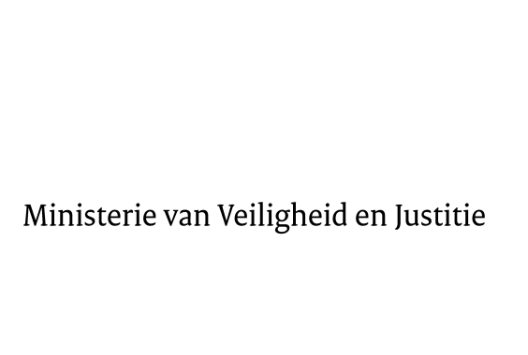

> Retouradres Postbus 20301 2500 EH Den Haag
Aan de Voorzitter van de Tweede Kamer
der Staten-Generaal
Postbus 20018
2500 EA DEN HAAG

Datum | 31 maart 2016
Onderwerp | Voorstel van wet Tijdelijke regels inzake het opleggen van vrijheidsbeperkende maatregelen aan personen die een gevaar vormen voor de nationale veiligheid of die voornemens zijn zich aan te sluiten bij terroristische strijdgroepen en inzake het weigeren en intrekken van beschikkingen bij ernstig gevaar voor gebruik ervan voor terroristische activiteiten (Tijdelijke wet bestuurlijke maatregelen terrorismebestrijding)
Directie Wetgeving en Juridische Zaken
Sector Staats- en bestuursrecht

Turfmarkt 147
2511 DP Den Haag
Postbus 20301
2500 EH Den Haag
www.rijksoverheid.nl/venj

Ons kenmerk
748460

Bij beantwoording de datum en ons kenmerk vermelden. Wilt u slechts één zaak in uw brief behandelen.

Hierbij bied ik de nota naar aanleiding van het verslag inzake het bovenvermelde voorstel, alsmede een nota van wijziging aan.
De Minister van Veiligheid en Justitie,

G.A. van der Steur

